**005 중복된 데이터를 제거해서 출력하기(DISTINCT)**

"distinct 키워드를 컬럼명 앞에 작성하고 실행하면 중복된 데이터를 제거하고 출력할 수 있습니다."

예 : select job

from emp;

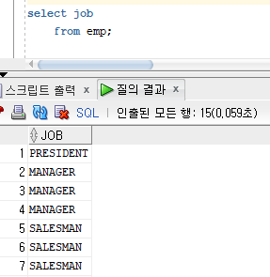

예 : select distinct job

from emp;

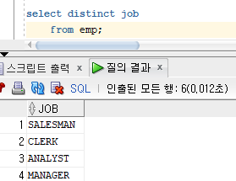

**문제 12. 부서번호를 출력하는데 중복을 제거해서 출력하시오.**

 select distinct deptno

from emp;

